Mit der Wahl des Zufallsgeräts dem Zufall auf die Sprünge helfen
„Nachdem das Glück nicht auf Markus Seite war und er die Wette um das Rausbringen des Mülls verloren hatte, suchte er für das Glücksspiel um Haushaltsaufgaben nach neuen Zufallsgeräten.“
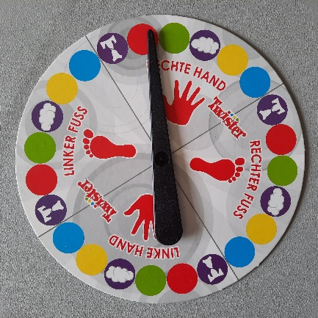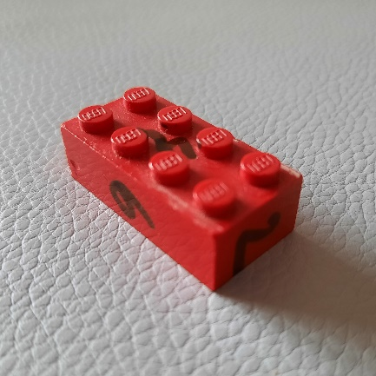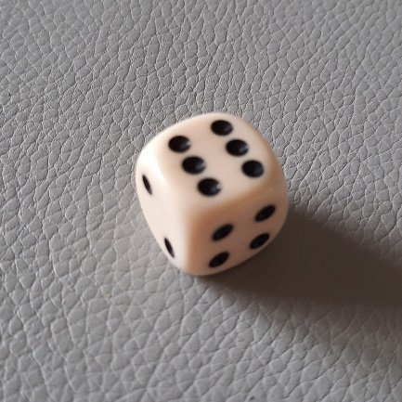
Twister Legostein Würfel
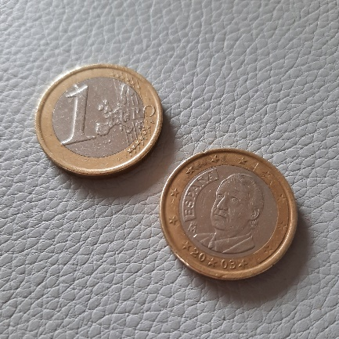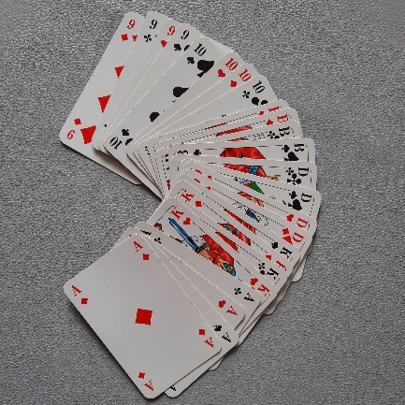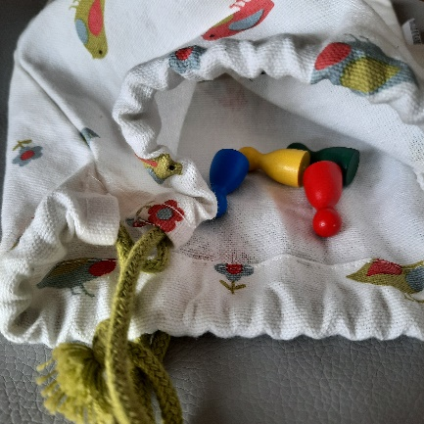
Münze Kartenspiel Ziehen einer Spielfigur
Aufgaben
- Wähle drei Zufallsgeräte aus.
- Beschreibe den Ablauf des Zufallsexperiments.
- Gib die Ergebnismenge an.
- Definiere das Ereignis „Gewinn“ für das Zufallsexperiment.

